Ik kan je
vertellen over
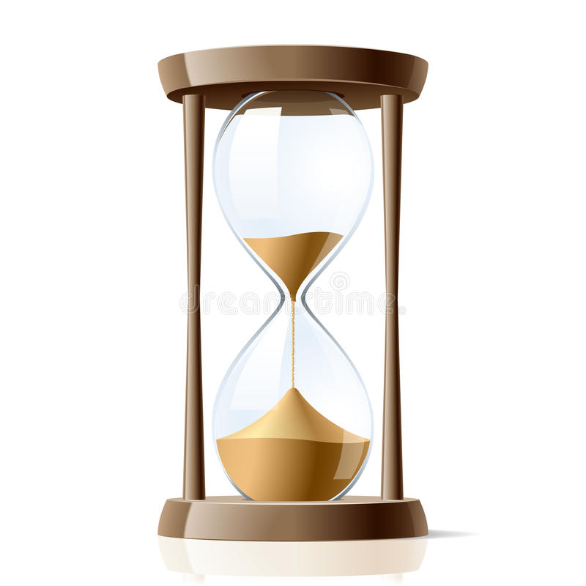
de tijd

